Tiết 29 + 30 + 31
BÀI 14
CÔNG CUỘC XÂY DỰNG VÀ BẢO VỆ ĐẤT NƯỚC THỜI LÝ
(1009 – 1225)
(Thời gian thực hiện: 3 tiết)

I. MỤC TIÊU
1. Kiến thức. Sau khi học xong bài, học sinh sẽ
- Trình bày được sự thành lập nhà Lý.
- Đánh giá được sự kiện Lý Công Uẩn dời đô ra Đại La.
- Mô tả được những nét chính về chính trị, kinh tế, xã hội thời Lý.
- Giới thiệu được những thành tựu tiêu biểu về giáo dục, văn hóa thời Lý.
2. Năng lực
Năng lực chung:
Giải quyết tự chủ và tự học: thông qua việc tự sưu tầm được tài liệu và vận dụng để giải quyết được nhiệm vụ học tập.
Giao tiếp và hợp tác: thông qua sự hoạt động nhóm để tìm hiểu về công cuộc xây dựng đất nước thời Lý.
Năng lực lịch sử:
Tìm hiểu lịch sử: thông qua sử dụng tài liệu viết, tranh ảnh, sơ đồ để trình bày được sự thành lập nhà Lý; mô tả được những nét chính về chính trị, xã hội thời Lý.
Nhận thức và tư duy lịch sử: thông qua nhận diện được tư liệu để giới thiệu những thành tựu tiêu biểu về giáo dục, văn hóa thời Lý.
Vận dụng kiến thức và kỹ năng: thông qua khai thác tư liệu về Chiếu dời đô để đánh giá được sự kiện dời đô và đánh giá được công lao của Lý Công Uẩn đối với dân tộc.
3.Phẩm chất
Giáo dục truyền thống yêu nước, niềm tự hào về kinh thành Thăng Long, lòng biết ơn đối với những người có công với đất nước, tiêu biểu là Lý Công Uẩn.
Bồi dưỡng ý thức trách nhiệm trong việc bảo tồn và phát huy những giá trị của di sản văn hóa dân tộc từ thời Lý.
II. THIẾT BỊ DẠY HỌC VÀ HỌC LIỆU
1. Chuẩn bị của giáo viên
- SGK, SGV, SBT Lịch sử Địa lí 7 – phần Lịch sử.
- Tranh ảnh, tư liệu có liên quan đến bài Công cuộc xây dựng và bảo vệ đất nước thời Lý (1009 – 1225)
- Sơ đồ tổ chức chính quyền và sơ đồ các giai cấp, tầng lớp trong xã hội thời Lý.
- Phiếu học tập, giấy A0.
- Máy tính, máy chiếu.
2. Chuẩn bị của học sinh
SGK, SBT Lịch sử Địa lí 7 – phần Lịch sử.
III. TIẾN TRÌNH DẠY HỌC
1. HOẠT ĐỘNG MỞ ĐẦU.
a. Mục tiêu: Tạo tâm thế cho HS, giúp HS ý thức được nhiệm vụ học tập, hứng thú học bài mới.
b.Tổ chức thực hiện:
Bước 1: GV chuyển giao nhiệm vụ học tập
- GV trình chiếu cho HS xem một đoạn video clip giới thiệu về nhân vật Lý Công Uẩn: https://www.youtube.com/watch?v=JUTzQadKqAc và yêu cầu HS ghi chép lại những thông tin chính về nhân vật.
Bước 2: HS thực hiện nhiệm vụ học tập
- HS xem video giới thiệu về nhân vật Lý Công Uẩn và ghi chép những tin chính về nhân vật.
- GV hướng dẫn, theo dõi, hỗ trợ HS (nếu cần thiết).
Bước 3: Báo cáo kết quả hoạt động và thảo luận
- GV mời đại diện HS trình bày ghi chép của mình trước lớp.
- GV mời đại diện HS khác nhận xét, bổ sung.
Bước 4: Đánh giá kết quả, thực hiện nhiệm vụ học tập
- GV đánh giá, nhận xét, kết luận và dẫn dắt vào bài học: Chúng ta vừa được xem video clip giới thiệu về nhân vật lịch sử Lý Công Uẩn, đây là một nhân vật có ảnh hưởng quan trọng trong sự thành lập, xây dựng và phát triển của nhà Lý. Vậy nhà Lý được thành lập trong hoàn cảnh nào? Sự kiện vua Lý Thái Tổ dời đô có ý nghĩa như thế nào đối với dân tộc. Chúng ta sẽ cùng nhau đi tìm hiểu trong bài học ngày hôm nay - Bài 14: Công cuộc xây dựng và bảo vệ đất nước thời Lý (1009 – 1225).
2. HOẠT ĐỘNG HÌNH THÀNH KIẾN THỨC
2.1. Sự thành lập nhà Lý
a. Mục tiêu: Trình bày được sự thành lập nhà Lý và đánh giá được sự kiện Lý Công Uẩn dời đô Đại La.
b. Tổ chức thực hiện:
Bước 1 : GV chuyển giao nhiệm vụ học tập
- GV có thể cho HS làm việc theo cặp, yêu cầu HS tự đọc thông tin, tư liệu kết hợp quan sát hình 14.1 trong SGK để tìm hiểu về sự thành lập Lý.
- GV yêu cầu HS hoàn thành các câu trả lời trong Phiếu học tập số 1:
Phiếu học tập số 1
- Nhà Lý được thành lập trong bối cảnh nào?
……………………………………...
- Ngay sau khi lên ngôi vua, Lý Công Uẩn đã làm gì?
..................................................
3. Ý nghĩa của những việc làm đó là gì?
……………………………………………
- GV nhấn mạnh: Nhà Lý được thành lập trong bối cảnh vua Lê Long Đĩnh mất, Triều Lê khủng hoảng. GV yêu cầu HS đọc tư liệu Chiếu dời đô và giải thích: Vì sao Lý Công Uẩn quyết định dời đô từ Hoa Lư về Đại La và đánh giá sự kiện dời đô của Lý Thái Tổ.
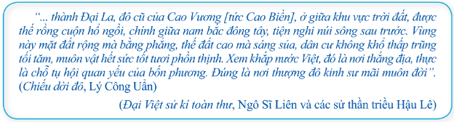
- GV hướng dẫn HS tìm hiểu mục Em có biết? và quan sát hình 14.1 để xây dựng tượng đài Lý Thái Tổ tại vườn hoa Chi Lăng (Hà Nội) thể hiện lòng biết ơn đối với người đã có công khai sáng kinh thành Thăng Long, qua đó đánh giá được vai trò của ông đối với dân tộc.
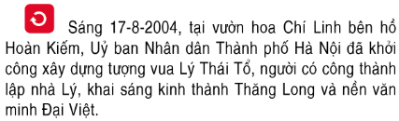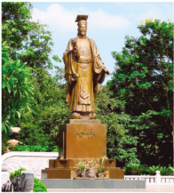
Bước 2: HS thực hiện nhiệm vụ học tập
- HS làm việc theo cặp hoàn thành Phiếu học tập số 1 để tìm hiểu về sự thành lập Lý và đánh giá được sự kiện Lý Công Uẩn dời đô Đại La.
- GV hướng dẫn, hỗ trợ HS nếu cần thiết.
Bước 3: Báo cáo kết quả hoạt động và thảo luận
- GV mời đại diện HS báo cáo, trình bày về sự thành lập Lý và đánh giá được sự kiện Lý Công Uẩn dời đô Đại La.
- GV mời HS khác nhận xét, bổ sung.
Bước 4: Đánh giá kết quả thực hiện nhiệm vụ học tập
- GV đánh giá, nhận xét và kết luận.
- GV chuyển sang nội dung mới.
1. Sự thành lập nhà Lý
- Cuối năm 1009, vua Lê Long Đĩnh mất, các đại thần và tăng quan trong triều đã tôn Lý Công Uẩn lên ngôi vua.
- Nhà Lý được thành lập, đóng đô tại Hoa Lư (Ninh Bình).
- Năm 1010, Lý Công Uẩn đặt niên hiệu là Thuận Thiên và quyết định dời đô từ Hoa Lư ra Đại La, đổi tên Đại La thành Thăng Long (nay là Hà Nội).
=> Sự kiện này đã thể hiện tầm nhìn xa trông rộng của vua Lý Công Uẩn và tạo đà cho sự phát triển của đất nước sau này.

Phiếu học tập số 1
1. Nhà Lý được thành lập trong bối cảnh nào?
- Cuối năm 1009, vua Lê Long Đĩnh mất, các đại thần và tăng quan trong triều đã tôn Lý Công Uẩn lên ngôi vua.
- Nhà Lý được thành lập, đóng đô tại Hoa Lư (Ninh Bình).
2. Ngay sau khi lên ngôi vua, Lý Công Uẩn đã làm gì?
- Năm 1010, Lý Công Uẩn đặt niên hiệu là Thuận Thiên và quyết định dời đô từ Hoa Lư ra Đại La, đổi tên Đại La thành Thăng Long (nay là Hà Nội).
3. Ý nghĩa của những việc làm đó là gì?
- Lí do: Hoa Lư có địa thế nhỏ hẹp, không thuận lợi cho phát triển.
- Ý nghĩa: đánh dấu bước tiến mới trong lịch sử, đặt nền móng cho sự phát triển của kinh đô Thăng Long.
2.2. Tình hình chính trị.
a. Mục tiêu: Mô tả được những nét chính về tình hình chính trị thời Lý.
b. Tổ chức thực hiện:
Bước 1: GV chuyển giao nhiệm vụ học tập
- GV hướng dẫn HS làm việc theo cặp, yêu cầu HS đọc thông tin kết hợp quan sát sơ đồ 14.1 trong SGK để tìm hiểu về tình hình chính trị thời Lý.
- GV hướng dẫn HS trả lời một số câu hỏi để hiểu được nội dung này:
+ Mô tả tổ chức chính quyền và quân đội thời Lý.
+ Trình bày về luật pháp và chính sách đối nối, đối ngoại của nhà Lý.
- GV hướng dẫn HS khai thác sơ đồ 14.1 để thấy được sự hoàn thiện dần của tổ chức bô máy nhà nước thời Lý từ cấp trung ương đến địa phương.
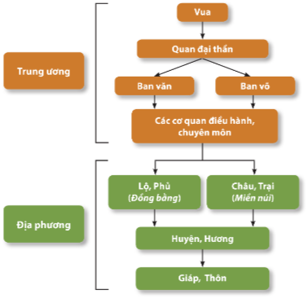
- Tiếp đó, GV hướng dẫn HS liên hệ:
+ So sánh tổ chức bộ máy nhà nước thời Lý với tổ chức bộ máy nhà nước thời Tiền Lê.
+ Nêu tác dụng của chính sách "ngụ binh ư nông".
+ Nêu ý nghĩa của bộ Hình thư.
+ Nhận xét về chủ trương của nhà Lý đối với các tù trưởng miền núi và nước láng giềng.
Bước 2: HS thực hiện nhiệm vụ học tập
- HS làm việc theo cặp, đọc thông tin kết hợp quan sát sơ đồ 14.1 trong SGK để tìm hiểu về tình hình chính trị thời Lý và trả lời các câu hỏi liên hệ.
- GV hướng dẫn, hỗ trợ HS (nếu cần thiết).
Bước 3: Báo cáo kết quả hoạt động và thảo luận
- GV mời đại diện HS trình bày tình hình chính trị thời Lý.
- GV mời một vài HS trả lời các câu hỏi liên hệ:
+ Bộ máy tổ chức nhà Lý so với nhà Tiền Lê dều là chính quyền quân chủ do vua đứng đầu nhưng được tổ chức chặt chẽ hơn từ trung ương đến địa phương, nhà nước đã tăng cường quản lí đến tận cấp giáp, thôn.
+ Tác dụng của chính sách "ngụ binh ư nông": vừa đảm bảo quân số, sẵn sàng tham gia chiến đấu khi đất nước có chiến tranh, vừa bổ sung lực lượng phục vụ sản xuất.
+ Ý nghĩa của bộ Hình thư: là một bước tiến lớn – quản lí nhà nước và xã hội bằng luật pháp thành văn.
+ Chủ trương của nhà Lý đối với các tù trưởng miền núi và nước láng giềng: bảo vệ vững chắc độc lập, an ninh quốc phòng vùng biên giới.
- GV mời HS khác nhận xét, bổ sung.
Bước 4: Đánh giá kết quả thực hiện nhiệm vụ học tập
- GV đánh giá, nhận xét, chuẩn kiến thức, kết luận.
- GV mở rộng kiến thức trong Đại Việt sử ký toàn thư, tập 1 của Ngô Sĩ Liên và các sử thân triểu Hậu Lê về luật pháp của nhà Lý.
+ Nhâm Ngọ [Càn Phù Hữu Đạo] năm thứ 4 [1042], (từ tháng 10 về sau là niên hiệu Minh Đạo năm thứ 1, Tống – Khánh Lịch năm thứ 2)... Mùa hạ, tháng 5, xuống chiếu rằng các quan chức đô, ai bỏ trốn thì phạt 100 trượng, thích vào mặt 50 chữ và xử tội đồ. Các quân sĩ trước bị tội đồ nếu trốn vào núi rừng đồng nội cướp của người thì xử 100 trượng, thích vào mặt 30 chữ. Người coi trấn trại mà bỏ trốn cũng phải tội như thế.
+ Đinh Dậu [Hội Tường Đại Khánh) năm thứ 8 [1117], (Tống, Chính Hoà năm thứ 7)... Tháng 2,... Bấy giờ vua xuống chiếu kẻ nào mổ trộm trâu thì phạt 80 trượng, đồ làm khao giáp, vợ xử 80 trượng, đồ làm tang thất phụ và bồi thường trâu; láng giềng biết mà không tố cáo, phạt 80 trượng.
- GV chuyển sang nội dung mới.
2. Tình hình chính trị
- Năm 1054, vua Lý Thánh Tông đổi tên nước Đại Cồ Việt thành Đại Việt.
- Tổ chức bộ máy nhà nước thời Lý được xây dựng và được hoàn thiện dần từ trung ương đến địa phương:
+ Trung ương: Vua; Quan đại thần, Ban văn, Ban võ; Cơ quan điều hành, chuyên môn.
+ Địa phương: Lộ, Phủ (Đồng bằng), Châu, Trại (Miền núi); Huyện, Hương; Giáp, Thôn.
- Năm 1042, ban hành bộ Hình thư.
- Quân đội gồm hai bộ phận: Cấm quân và quân địa phương. Thực hành chính sách "ngụ binh ư nông". Lực lượng quân đội chủ yếu gồm quân bộ và quân thủy.
- Thi hành chính sách đoàn kết các dân tộc, gả công chúa và ban chức tước cho các tù trưởng miền núi. Đối với nhà Tống và Chăm-pa thì giữ mối quan hệ hòa hiếu.
2.3. Tình hình kinh tế
a. Mục tiêu: Mô tả được những nét chính về tình hình kinh tế thời Lý.
b. Tổ chức thực hiện.
Bước 1: GV chuyển giao nhiệm vụ học tập
- GV chia lớp làm 3 nhóm, phân công cho HS làm việc nhóm, mỗi nhóm tìm hiểu một nhiệm vụ về tình hình kinh tế thời Lý. GV yêu cầu các nhóm đọc kĩ nội dung của mục 3, quan sát các hình 14.2, 14.3, 14.4 kết hợp với đọc tư liệu để mô tả được sự phát triển của:
+ Nhóm 1: kinh tế nông nghiệp.
+ Nhóm 2: kinh tế thủ công nghiệp.
+ Nhóm 3: kinh tế thương nghiệp.
- GV gợi ý HS:
* Nhóm 1:  + Tìm hiểu những chính sách của nhà Lý đối với nông nghiệp.  + Quan sát hình 14.2 và rút ra ý nghĩa của lễ cày Tịch điền. | 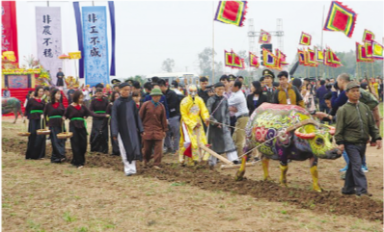
* Nhóm 2:
+ Khai thác hình 14.3 để thấy được sự phát triển của thủ công nghiệp.
+ Đọc đoạn tư liệu "vua dạy cung nữ dệt được gấm vóc... không dùng gấm vóc cuả nhà Tống nữa" để rút ra được giá trị của nghề dệt.

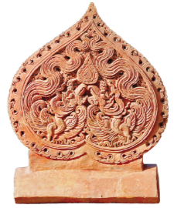 | 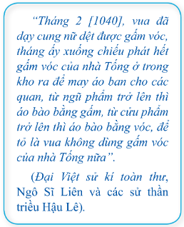
Hình 14.3. Ngói úp nóc mái gắn lá
đề trang trí chim phượng (bằng đất nung thời Lí)

+ Nhóm 3: Khai thác hình 14.4 và đọc đoạn tư liệu trong Đại Việt sử ký toàn thư để lí giải được vì sao thương cảng Vân Đồn (Quảng Ninh) được chọn là nơi buôn bán với nước ngoài.
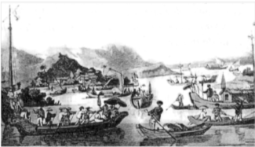 | 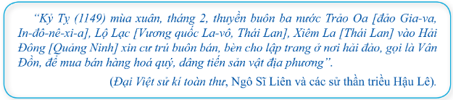

Bước 2: HS thực hiện nhiệm vụ học tập
- HS làm việc theo nhóm, thảo luận để tìm hiểu về tình hình kinh tế thời Lý trên 3 phương diện được giao: nông nghiệp, thủ công nghiệp và thương nghiệp.
- GV theo dõi, hỗ trợ HS nếu cần thiết.
Bước 3: Báo cáo kết quả hoạt động và thảo luận
- GV mời đại diện 3 nhóm lên báo cáo, trình bày kết quả làm việc của nhóm về tìm hiểu tình hình kinh tế thời Lý.
- GV mời HS khác nhận xét, bổ sung.
Bước 4: Đánh giá kết quả thực hiện nhiệm vụ học tập
- GV đánh giá, nhận xét, chốt lại nội dung kiến thức cơ bản và nhấn mạnh:
+ Nhà Lý thực hiện nhiều chính sách để khuyến khích nông dân tích cực sản xuất: tiêu biểu là lễ cày Tịch điền.
+ Nghề thủ công từ thời Lý còn tồn tại đến ngày nay: dệt lụa, đồ gốm, trang sức, đúc đồng,...
+ Giá trị của An Nam tứ đại khí: sự sáng tạo của cư dân Đại Việt.
+ Thăng Long trở thành trung tâm buôn bán của cả nước: nơi tập trung nhiều làng nghề thủ công, có vị trí thuận lợi,...
+ Vân Đồn trở thành nơi trao đổi, buôn bán với nước ngoài vì có vị trí giao thông đường biển thuận lợi và đảm bảo an ninh quốc gia.
- GV chuyển sang nội dung mới.
3. Tình hình kinh tế.
* Nông nghiệp:
- Là ngành kinh tế chủ yếu.
- Ruộng đất trên danh nghĩa thuộc quyền sở hữu tối cao của vua, làng xã trực tiếp quản lý, phân chia cho nông dân cày cấy và nộp thuế cho nhà nước.
- Thực hiện nhiều chính sách để khuyến khích nông nghiệp như tổ chức lễ Tịch điền, khai khẩn đất hoang, đào kênh mương, đắp đê, ban hành lệnh cấm giết trâu bò để bảo vệ sức kéo,…
* Thủ công nghiệp:
- Các cơ sở thủ công nghiệp của nhà nước chuyên sản xuất đồ dùng cho vua, hoàng tộc và các quan trong triều đình.
- Thủ công nghiệp dân gian tiếp tục phát triển với nhiều ngành nghề, sản phẩm phong phú, tinh xảo như dệt lụa, làm đồ gốm, đồ trang sức,…
- Tượng Phật chủa Quỳnh Lâm, tháp Bảo Thiên, chuông Quy Điền là những công trình nổi tiếng được tạo dựng bởi thủ công người Việt.
* Thương nghiệp:
- Việc buôn bán trong và ngoài nước được mở rộng.
- Thăng Long trở thành trung tâm công nghiệp và thương nghiệp của Đại Việt.
- Thương cảng Vân Đồn (Quảng Ninh) được nhà Lý lập nên để trao đổi, buôn bán với nước ngoài.
2.4: Tình hình xã hội
a. Mục tiêu: Mô tả được những nét chính về tình hình xã hội thời Lý.
b. Tổ chức thực hiện:
Bước 1: GV chuyển giao nhiệm vụ học tập
- GV tổ chức cho HS làm việc cá nhân, yêu cầu HS tự đọc mục 4 (SGK) kết hợp quan sát sơ đồ 14.2 để tìm hiểu về tình hình xã hội thời Lý.
- GV hướng dẫn HS trả lời một số câu hỏi để tìm hiệu nội dung trên:
+ Mô tả đời sống xã hội thời Lý.
+ Nhận xét về mối quan hệ giữa các giai cấp, tầng lớp trong xã hội.
- GV hướng dẫn HS làm việc cá nhân với sơ đồ 14.2 để hiểu được cơ cấu xã hội thời Lý gồm nhiều giai cấp và tầng lớp, có địa vị chính trị, kinh tế khác nhau.
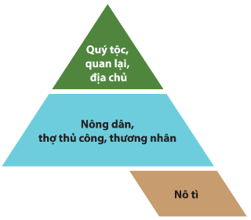
Bước 2: HS thực hiện nhiệm vụ học tập
- HS làm việc theo nhóm tự đọc mục 4 (SGK) kết hợp quan sát sơ đồ 14.2 để tìm hiểu về tình hình xã hội thời Lý.
- GV hướng dẫn, hỗ trợ HS nếu cần thiết.
Bước 3: Báo cáo kết quả hoạt động và thảo luận
- GV mời đại diện nhóm HS trình bày các câu hỏi tìm hiểu về tình hình xã hội thời Lý.
- GV mời HS khác nhận xét, bổ sung.
Bước 4: Đánh giá kết quả thực hiện nhiệm vụ học tập
- GV đánh giá, nhận xét, chốt kiến thức, kết luận.
- GV chuyển sang nội dung mới.
4. Tình hình xã hội
- Vua, quý tộc, quan lại, địa chủ thuộc tầng lớp thống trị và có thể lực lớn.
- Nông dân chiếm đa số, là lực lượng sản xuất chính trong xã hội: sản xuất ra của cải vật chất, phải nộp thuế.
- Thợ thủ công và thương nghiệp, nô tì.
- Mối quan hệ xã hội giữa các giai cấp, tầng lớp nhìn chung vẫn hài hòa, mâu thuẫn xã hội chưa gay gắt do tư tưởng thân dân, ảnh hưởng của đạo Phật.
2.5. Thành tựu giáo dục và văn hóa
a. Mục tiêu : Giới thiệu được những thành tựu tiêu biểu về giáo dục và văn hóa thời Lý.
b. Tổ chức thực hiện:
Bước 1: GV chuyển giao nhiệm vụ học tập
- GV cho HS hoạt động theo nhóm cùng thực hiện một nhiệm vụ là tìm hiểu về tìm hiểu về thành tựu giáo dục và văn hóa thời Lý. GV phát cho HS Phiếu học tập 2 và yêu cầu HS hoàn thành điền nội dung cơ bản:
Phiếu học tập số 2
Giới thiệu một số thành tựu tiêu biểu về giáo dục và văn hóa thời Lý
Giáo dục, thi cử
Tôn giáo
Văn học chữ Hán
Văn học dân gian
Kiến trúc, điêu khắc
Văn hóa, nghệ thuật
- Để giúp các nhóm hoàn thành phiếu học tập trên, GV hướng dẫn các nhóm đọc thông tin, tư liệu mục 5 (SGK), khai thác các hình 14.5, 14.6, 14.7 kết hợp với sưu tầm tư liệu (ở nhà) để hoàn thành.
- GV hướng dẫn HS tìm hiểu mục Em có biết? kết hợp với các hình 14.5, 14.6, 14.7 tương ứng:
+ Lí giải vì sao Văn Miếu – Quốc Tử Giám được coi là "trường học" đầu tiên của nước ta
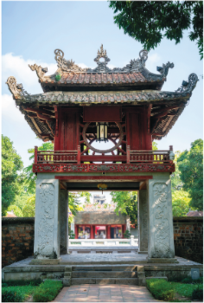 | 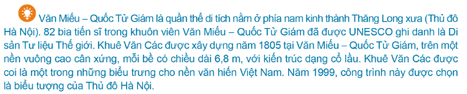

+ Giới thiệu nét độc đáo của chủa Một Cột.
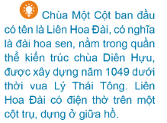 | 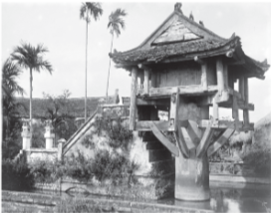

+ Phân tích biểu tượng rồng thời Lý.
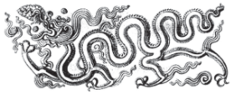
Bước 2: HS thực hiện nhiệm vụ học tập
- HS làm việc nhóm hoàn thành Phiếu học tập 2 tìm hiểu về thành tựu giáo dục và văn hóa thời Lý.
- HS thảo luận tìm hiểu mục Em có biết?
- GV theo dõi, hỗ trợ HS nếu cần thiết.
Bước 3: Báo cáo kết quả hoạt động và thảo luận
- GV mời đại diện các nhóm HS trình bày Phiếu học tập 2 tìm hiểu về thành tựu giáo dục và văn hóa thời Lý đã hoàn thành.
- GV gọi một vài HS trả lời phần tìm hiểu mục Em có biết?
+ Văn Miếu – Quốc Tử Giám được coi là "trường học" đầu tiên của nước ta vì đây là trường học đầu tiên để đào tạo người tài, nơi mở khoa thi đầu tiên và được tổ chức ngày càng quy củ, còn tồn tại đến ngày nay.
+ Nét độc đáo của chùa Một Cột: ảnh hưởng của kiến trúc Phật giáo.
+ Biểu tượng rồng thời Lý: mình rồng uốn lượn mềm mại, mình trơn, thể hiện mong muốn mưa thuận, gió hòa.
- GV mời HS khác nhận xét, bổ sung.
Bước 4 : Đánh giá kết quả thực hiện nhiệm vụ học tập
- GV đánh giá, chuẩn kiến thức, kết luận.
- GV chuyển sang nội dung mới.
5. Thành tựu giáo dục và văn hóa.
Kết quả Phiếu học tập số 2
Giới thiệu một số thành tựu tiêu biểu về giáo dục và văn hóa thời Lý
Giáo dục, thi cử | - Năm 1070, xây dựng Văn Miếu ở Thăng Long.  - Năm 1075, triều đình mở khoa thi đầu tiên tuyển chọn quan lại.  - Năm 1076, vua Lý Nhân Tông cho mở Quốc Tử Giám để dạy học cho các hoàng tử, công chúa, sau đó mở rộng cho con em quý tộc, quan lại, người học giỏi trong nước đến học tập.
Tôn giáo | - Phật giáo thịnh hành, được đông đảo quý tộc, quan lại và các tầng lớp nhân dân tin theo.  - Nhiều nhà sư được coi trọng và có vai trò lớn trong đời sống chính trị như Vạn Hạnh, Nguyễn Minh Không,…
Văn học chữ Hán | Bước đầu phát triển với nhiều thể loại thơ ca, tản văn, truyện kể, tiêu biểu là các tác phẩm: Chiếu dời đô (Lý Công Uẩn), Thị đệ tứ (Thiền sư Vạn Hạnh), Nam quốc sơn hà (khuyết danh).
Văn hóa dân gian | - Vua, quan lại, quý tộc và các tầng lớp nhân dân đều ưa thích ca múa.  - Nhiều trò chơi dân gian và các hình thức thi đấu, như đá cầu, đấu vật, đua thuyền,… được tổ chức thường xuyên.
Kiến trúc và điêu khắc | - Đạt nhiều thành tựu, tiêu biểu như tháp Bảo Thiên, tượng Phật chủa Quỳnh Lâm, chuông Quy Điền, Liên Hoa Đài – chùa Một Cột, biểu tượng rồng,…
Văn hóa, nghệ thuật | Đánh dấu sự xác lập của văn minh Đại Việt.

3. HOẠT ĐỘNG LUYỆN TẬP
a. Mục tiêu: Thông qua hoạt động, HS củng cố kiến thức đã học về công cuộc xây dựng đất nước thời Lý (1009 – 1225).
b. Tổ chức thực hiện.
Bước 1: GV chuyển giao nhiệm vụ học tập
- GV cho HS làm việc cá nhân dựa vào nội dung bài học, nêu những nét chính về chính trị, kinh tế, giáo dục, văn hóa thời Lý.
- GV tổ chức cho HS chơi trò chơi "Ai nhanh hơn?" để trả lời một số câu hỏi liên quan đến bài học:
+ Người lập ra triều Lý là ai?
+ Tên của nước ra thời Lý là gì?
+ Năm 1010 diễn ra sự kiện nào?
+ Kể tên các công trình kiến trúc thuộc "An Nam tứ đại khí"?
Bước 2: HS tiếp nhận, thực hiện nhiệm vụ
- HS làm việc cá nhân dựa vào nội dung bài học, nêu những nét chính về chính trị, kinh tế, giáo dục, văn hóa thời Lý.
- HS tham gia trò chơi "Ai nhanh hơn?" để trả lời câu hỏi liên quan đến bài học.
- GV hướng dẫn, hỗ trợ HS (nếu cần thiết).
Bước 3: Báo cáo kết quả hoạt động, thảo luận
- GV mời đại diện HS trình bày những nét chính về văn hóa thời Lý:
+ Chính trị: thể chế quân chủ.
+ Kinh tế: chủ đạo là nông nghiệp.
+ Giáo dục: phát triển.
+ Văn hóa: đạt nhiều thành tựu.
- GV mời HS trả lời các câu hỏi trong trò chơi "Ai nhanh hơn?":
+ Người lập ra triều Lý là Lý Công Uẩn.
+ Tên của nước ra thời Lý là Thăng Long.
+ Năm 1010 diễn ra sự kiện Lý Công Uẩn đặt niên hiệu là Thuận Thiên và quyết định dời đô từ Hoa Lư ra Đại La, đổi tên Đại La thành Thăng Long (Hà Nội).
+ Kể tên các công trình kiến trúc thuộc "An Nam tứ đại khí": Tượng Phật chủa Quỳnh Lâm (Quảng Ninh); tháp Bảo Thiên (Thăng Long – Hà Nội); chuông Quy Điền ở chùa Diên Hựu (chùa Một Cột – Hà Nội); Vạc Phổ Minh ở chùa Phổ Minh (Thiên Trường – Nam Định).
- GV mời HS khác nhận xét, bổ sung, nêu ý kiến (nếu có).
Bước 4: Đánh giá kết quả thực hiện nhiệm vụ.
- GV nhận xét, đánh giá, chuẩn kiến thức.
- GV chuyển sang nội dung khác.
4. HOẠT ĐỘNG VẬN DỤNG
a. Mục tiêu: Thông qua hoạt động, HS củng cố, liên hệ kiển thức đã học vận dụng vào cuộc sống.
b. Tổ chức thực hiện.
Bước 1: GV chuyển giao nhiệm vụ học tập
- GV giao nhiệm vụ và hướng dẫn cho HS về nhà:
+ Sưu tầm tài liệu về Văn Miếu – Quốc Tử Giám để giới thiệu với thầy cô và các bạn cùng lớp qua một số gợi ý: xây dựng vào thời kí nào, được sử dụng để làm gì, giá trị còn tồn tại đến ngày nay,...
+ Viết một đoạn văn ngắn nói về công lao của Lý Công Uẩn qua một số từ khóa như: có đức có tài; dời đô; thời kì độc lập, tự chủ lâu dài cho dân tộc,...
Bước 2: HS tiếp nhận, thực hiện nhiệm vụ.
- HS vận dụng kiến thức đã học, kết hợp sưu tầm tài liệu để giới thiệu về Văn Miếu – Quốc Tử Giám.
- HS viết đoạn văn ngắn nói về công lao của Lý Công Uẩn.
- GV hướng dẫn, hỗ trợ HS (nếu cần thiết).
Bước 3: Báo cáo kết quả hoạt động, thảo luận
- GV yêu cầu HS về nhà hoàn thành và báo cáo kết quả vào buổi học sau.
- GV mời đại diện các nhóm khác nhận xét, đặt câu hỏi (nếu có thắc mắc).
Bước 4: Đánh giá kết quả thực hiện nhiệm vụ học tập
- GV nhận xét, đánh giá và kết luận.
- GV kết thúc tiết học.
* HƯỚNG DẪN VỀ NHÀ
- Ôn lại kiến thức đã học.
- Làm bài tập Bài 14 – Sách bài tập Lịch sử Địa lí 7, phần Lịch sử.
- Đọc và tìm hiểu trước Bài 15: Cuộc kháng chiến chống quân Tống xâm lược nhà Lý (1075 – 1077).

******************************

